Inside Campus Ulm 2024 – Sommer Edition

Tür und Tor des Campus Ulm stehen am 20. und 21. Juni 2024 weit offen, wenn Biesse am deutschen Hauptsitz in Nersingen zur Inside einlädt. Die Besucher erwartet ein umfangreiches Programm rund um die Bereiche Holz, Glas, Stein und Kunststoff mit einer breiten Palette innovativer Technologien.

Nersingen, 15.05.2024 – Biesse stattet gemeinsam mit seinen bewährten Partnern aus den Bereichen Software und Werkzeug die diesjährige Inside mit einem vollen Programm und vielseitigen Maschinenlösungen aus. Die Gäste erwartet eine Messe in angenehmer sommerlicher Atmosphäre voller Innovationen, Inspiration und zukunftsweisender Technologien der Holz-, Glas-, Stein- und Kunststoff-Bearbeitung. Die Maschinen im Showroom laufen während der zweitägigen Veranstaltung auf Hochtouren – Biesse präsentiert dem Publikum eine repräsentative Auswahl aus seinem breit gefächerten Portfolio. Für die Sparte Holz zeigen die bewährten CNC-Fräsmaschinen Rover und Winline, die Plattenaufteilsäge Selco, eine Auswahl von Kantenanleimmaschinen der Akron- und Stream-Baureihen, zwei Brema-Bohrmaschinen sowie das automatische Winstore-Lager ihre vielseitigen Stärken. Für die Kunststoffbearbeitung fräsen und schneiden eine Rover A und eine Materia CL, während im Glas- und Steinbereich die Genius CT-A, eine Smart 625 und eine Master One glänzen. Die Werkstoffexperten von Biesse freuen sich auf den regen Austausch mit den fachkundigen Besuchern und auf intensive Beratungsgespräche in entspannter Atmosphäre. Neben der Welt modernster Fertigungstechnologie können die Gäste erfrischende Getränke, leckeres Essen genießen, mit Branchenkollegen Kontakte knüpfen oder sich über die neuesten Trends auszutauschen.

Workshop: Schalungsbau
Ergänzt wird die Messe durch Workshops zu aktuell relevanten Themen. Dieses Jahr dürfen bauaffine Holzfachwerker die Kunst der Herstellung und Verwendung von Sonderschalungen für die Aushärtung von Beton im exklusiven Workshop entdecken. Gemeinsam mit den Softwarespezialisten von moldtech bietet Biesse das Seminar „Leicht gemacht: Schalungen und Betonfertigteile für den Gebäude-, Treppen- und Möbelbau“ an. Den Teilnehmern bietet sich die Gelegenheit, die effektive und moderne Herstellung von maßgeschneiderten Sonderschalungen zu erlernen. Diese Formen werden häufig von Schalungsherstellern oder Schreinereien angefertigt und finden häufig im Gebäudebau Anwendung. Auch in der Treppen- und Möbelherstellung kommt Beton in Kombination mit anderen Materialien zum Einsatz.

Mit der Bitte um Registrierung…
Das Unternehmen bitte die Besucher der Inside und der Workshops sich zur besseren Planung vorab über die Homepage zu anzumelden: https://www.live.biesse.com/event/inside-campus-ulm-sommer-edition. Die Workshops finden parallel zur Messe von 10 bis 12 Uhr statt und benötigen eine separate Anmeldung: https://www.live.biesse.com/event/workshop-schalungsbau. Spontane Besucher der Hausmesse sind natürlich auch willkommen.

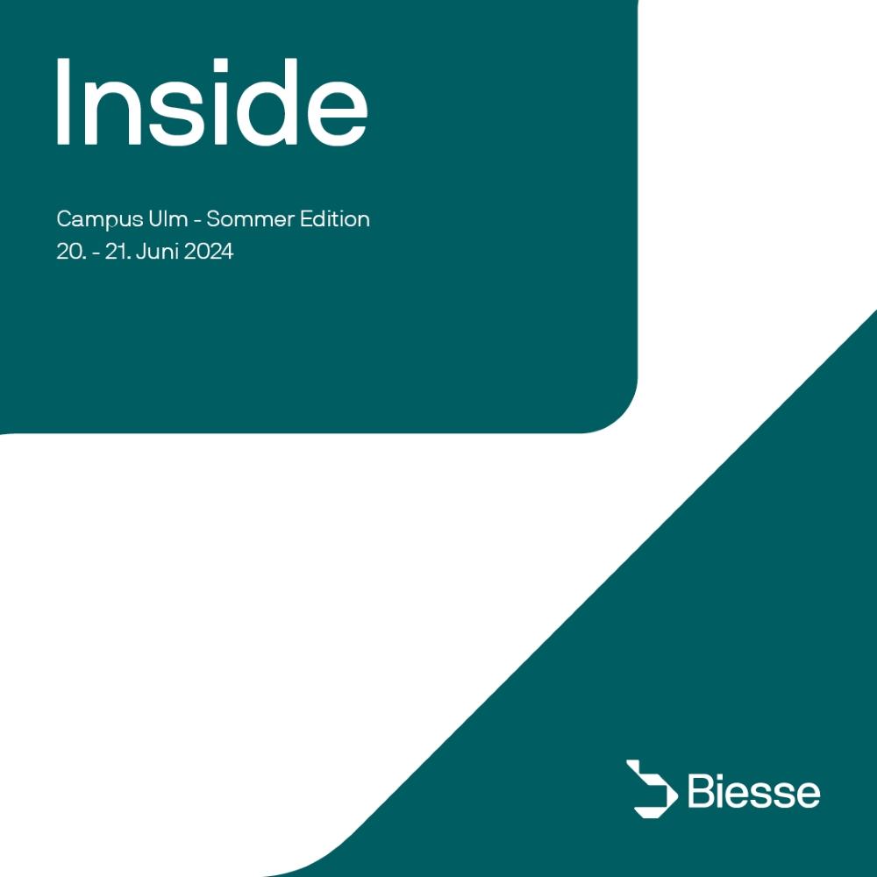
Bild 1: Der Treffpunkt der Holz-, Kunststoff-, Glas- und Steinwelt: Biesse Inside – Sommer Edition am 21. und 22. Juni auf dem Campus Ulm in Nersingen.

Bilder: | Inside_2024 | Zeichen: | 2.917
Dateiname: | 202405007_PM_Inside_24 | Datum: | 15.05.2024

Unternehmenshintergrund
Die 1969 von Giancarlo Selci in Pesaro gegründete Biesse Group hat sich auf die Herstellung von Anlagen für die Verarbeitung von Holz, Glas, Stein, Kunststoff und modernen Werkstoffen spezialisiert. Weltweit entwickeln, produzieren und vertreiben über 4.200 Mitarbeiter Maschinen, integrierte Systeme und Software für unterschiedliche Branchen wie zum Beispiel Möbel- und Innenausbau, Türen und Fenster sowie für Luftfahrt, Marine und Automobil. Biesse ist in Deutschland im westfälischen Löhne und im süddeutschen Nersingen vertreten. Beide Standorte verfügen über Schulungsräume und einen vollausgestatteten Showroom. Die Integration von Intermac und Diamut sowie das Zusammenwachsen der vier Sparten Glas, Holz, Stein und moderne Werkstoffe waren wichtige Meilensteine auf dem Weg zu einer starken Einheit mit einer neuen visuellen Identität. Diese prägt den Erneuerungsprozess des internationalen Unternehmens und stellt die Weichen Richtung Zukunft.

Kontakt:  Biesse Deutschland GmbH  Katharina Schaf  An der Leibi 10  89278 Nersingen  Tel.: +49 151-11 90 52 07  E-Mail: katharina.schaf@biesse.de  Internet: www.biesse.com | gii die Presse-Agentur GmbH  Christburger Straße 41  10405 Berlin  Tel.: +49 30 538 965 - 0  E-Mail: info@gii.de  Internet: www.gii.de

